**ВНИМАНИЕ ЯЩУР**

**Опасное вирусное заболевание домашних и диких животных!**

**Опасно для человека (особенно для детей)!**

**Ящур- остро протекающее высококонтагиозное инфекционное заболевание.**

**Характеризуется: лихорадкой, поражениями на слизистой оболочке языка и ротовой полости, пятачке, коже конечностей.**

**Источники инфекции: больные и переболевшие животные.**

**Переносчики: Вирус передается с кормами, инвентарем, а также с продукцией, полученной от больных животных.**

**Человек заражается при употреблении сырого молока!**

лошади,верблюд

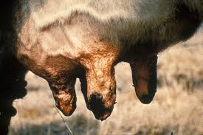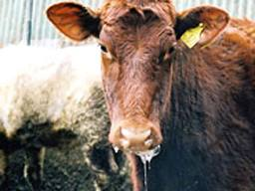

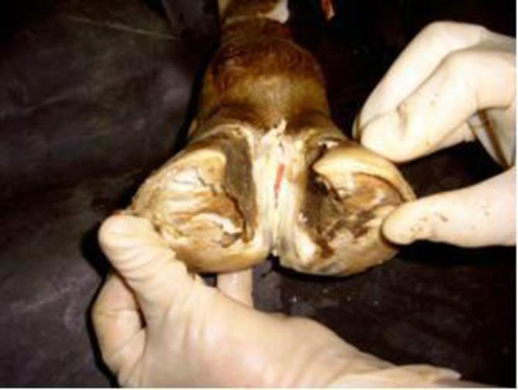

**Продукция, купленная в местах несанкционированной торговли, не подвергается ветеринарно-санитарной экспертизе государственной ветеринарной службой Ленинградской области и является потенциально опасной!**

**При обнаружении клинических признаков у домашних животных, и при их массовом падеже**

**СООБЩАЙТЕ НА РАЙОННУЮ СТАНЦИЮ ПО БОРЬБЕ С БОЛЕЗНЯМИ ЖИВОТНЫХ или по телефонам:**

**8 (812) 611-44-32, 611-44-26, 576-20-27**

Благодарим за содействие и сотрудничество!

**ГОСУДАРСТВЕННАЯ ВЕТЕРИНАРНАЯ СЛУЖБА ЛЕНИНГРАДСКОЙ ОБЛАСТИ**